**Проект «Волшебная пуговица»**

1. **Расскажите детям историю возникновения пуговицы**

*«История возникновения пуговицы»*

В далёкой древности люди делали себе одежду из шкур животных. Набрасывали шкуру на плечи и обвязывали её вокруг пояса.Неудобной была такая одежда: движения затрудняла, распахивалась. Для скрепления одежды стали использовать кости животных и деревянные брусочки, которые продевали в дырочки.

Шли века. Люди научились прясть шерсть, делать ткань, шить из неё одежду. Изменились и застёжки. К одежде стали прикреплять просверленные камешки, на которые набрасывали петли. Со временем одежда становилась более разнообразной и сложной по крою и фасону.Появились разные ткани: лёгкие и воздушные шёлковые, плотные и тяжелые шерстяные.

Пуговицы в те далёкие времена были дорогой и водной вещью. На одежде богатых людей они превратились в настоящее украшение из золота и серебра. Такие пуговицы стоили дороже, чем само платье.

На Руси делали пуговицы - *«кляпыши»*: палочку из серебра обвивали золотыми нитями до тех пор, пока на одном конце не получался шарик.

Самые маленькие *«кляпыши»* были с горошину, а крупные – размером с куриное яйцо.

Одежду, застёгивающуюся на золотые и серебряные пуговицы, носили только богатые люди. Чтобы сделать пуговицы общедоступными, мастера стали использовать при их изготовлении дешёвые материалы – дерево, кость, стекло, металл и т. д. Простые люди верили, что украшенные узорами пуговицы отгоняют злые силы, выполняют роль оберегов, поэтому-то их и назвали пуговицами – от слова *«пугать»*.

1. **Загадайте детям загадки про пуговицы**

* Одеваться соберёшься –

Без меня не обойдёшься.

Знают взрослые и дети –

Застегну я всё на свете. Что это?

* Я весёлая такая,

Деловая, озорная,

Вместо глазок дырочки

Пришей, без растопырочек!

* Маленький Данилка на петельке висит.
* Если она убежит от одежды,   
   То на спокойствие нету надежды.
* Мелкие кружочки,

В дырочку нырнули,

Словно на замочки-

Куртку застегнули.

* Очень нужная вещица –

Всем на свете пригодится

Для костюма и для юбки,

Для пальто и полушубка.

Ловко в петельку ныряет,

Что открыто закрывает.

* Пришивают ее к платью,

И к рубахе, и к пальто.

Без нее твоей одежде

Будет очень нелегко.

1. **Прочитайте детям стихи и сказки о пуговице**

***Стихи о пуговице***

***К. Брель***

Пуговка раз, пуговка два,

Это не сложно, поверь, я права.

Не хочешь одеться? Но надо, дружок!

Гулять мы идем, а там ветерок.

***В.Бредихин***

Надевают Петеньке

За одну минуточку,

Брюки и штиблетики,

Шапочку и курточку.

Пуговичку в петельку,

Пуговичку в петельку,

Пуговичку в петельку,

Всё, одели Петеньку!

***Т. Ефимова***

Пуговицы вредные

На пальто у Верочки!

Мучаются бедные

Пальчики у девочки!

Пуговки над Верочкой

Будто издеваются:

Прыгают, как белочки,

С ниток обрываются!

Злые слёзки катятся,

Лоб сурово хмурится:

«Не идти же в платьице

Мне зимой на улицу!»

***Сказка о пуговице***

Жила – была маленькая голубая Пуговица. Жила она в коробке на витрине в одном магазине. Рядом в других коробках лежали блестящие иголки, булавки, с круглыми белыми головками, толстые катушки ниток, важная красная атласная лента и много других вещей, которые необходимы для шитья одежды.

Хозяин рано утром приходил в свой магазин и ждал покупателей.

Каждый день в магазин приходили люди. Они внимательно рассматривали витрину, а затем покупали то, что им было нужно.

Все жители витрины очень радовались, когда их покупали. Маленькой Пуговице тоже очень хотелось, чтобы её купили.

Однажды в магазин зашла девочка. У неё были светлые кудрявые волосы, завязанные бантом и небесно – голубые глаза. Она подошла к витрине и сказала продавцу:

- Мне нужна пуговица к моему любимому платью.

Девочка наклонилась над витриной и своими голубыми глазами стала рассматривать пуговицы.

Маленькой голубой Пуговице очень хотелось, чтобы девочка её купила. Она затаила дыхание и стала ждать.

Девочка остановила свой взгляд на маленькой голубой Пуговице. Она сказала продавцу:

- Дайте, пожалуйста, мне эту красивую пуговичку.

Продавец двумя пальцами взял Пуговицу из коробки и подал девочке. Девочка положила её на свою ладошку, и Пуговица начала блестеть от радости.

- Она как – раз подойдет к моему платью! – радостно воскликнула девочка и унесла Пуговицу домой.

На следующий день по улице шла девочка с небесно – голубыми глазами. На ней было красивое платье, а на платье блестела маленькая голубая Пуговица.

1. **Поиграйте с детьми с пуговицами**

*Дидактическая игра "Выложи узор".*

**Цель:** развивать воображение, память, мелкую моторику, эстетический вкус. Учить доводить начатое дело до конца. Воспитывать усидчивость, сообразительность, бережное отношение к игровому материалу.

**Ход:**

1. Детям предлагается коробочка с разноцветными пуговицами. Они самостоятельно придумывают узор и выкладывают его.

2. Детям предлагаются карточки с рисунком. Они заполняют пробелы пуговицами соответствующего цвета.

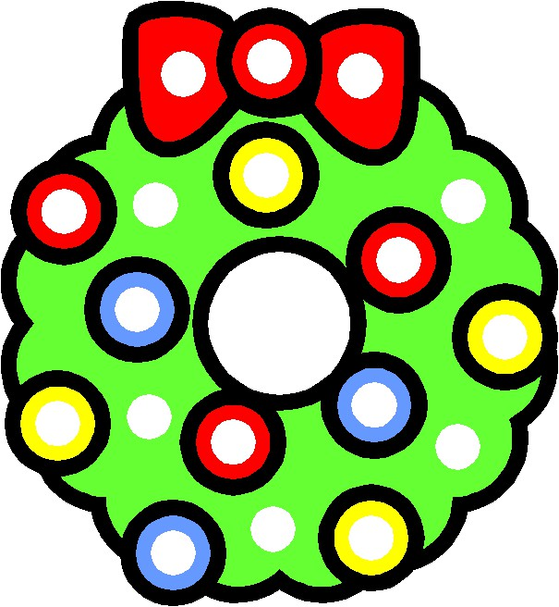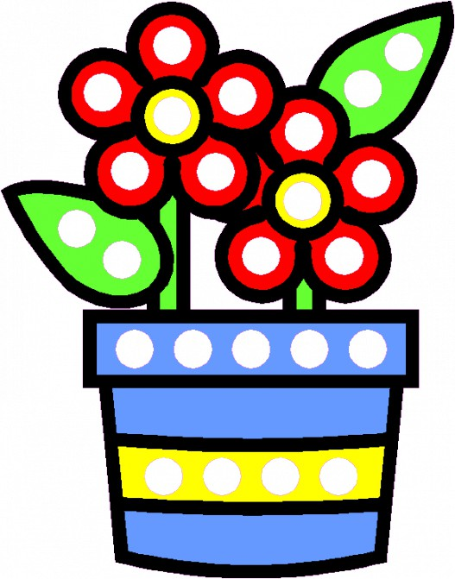

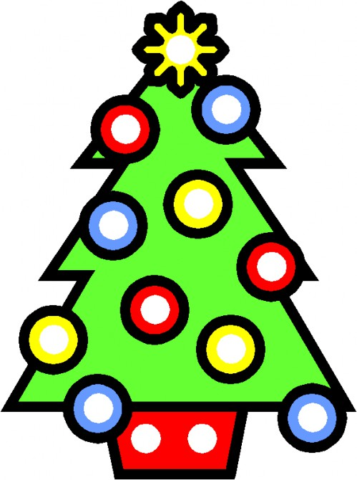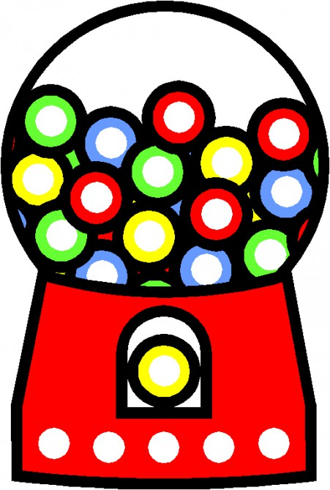

*Дидактическая игра «Бабушкина пуговица»*

**Цель:** развитие воображения.

**Оборудование:**  старая пуговица.

- Предложить ребёнку придумать, что могла видеть эта пуговица.

*Дидактическая игра «Сортировка, да и только»*

Пуговицы прекрасно подходят для заданий по сортировке. Вместе с ребенком отбирайте только самые крупные пуговицы или, напротив, пуговки-малютки, либо пуговицы определенного цвета, а когда ребенок подрастет и научится считать - отбирайте пуговицы с различным количеством дырок на них, пересчитывайте их и т.п.

1. **Нарисуйте пуговицы на рубашке и пальто**

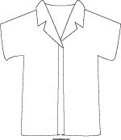

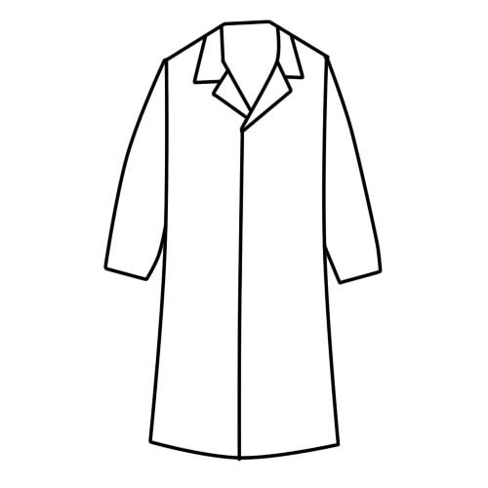

1. **Сделайте поделку из пуговиц совместно с ребенком и пришлите фотографию мне.**